Komiks 1
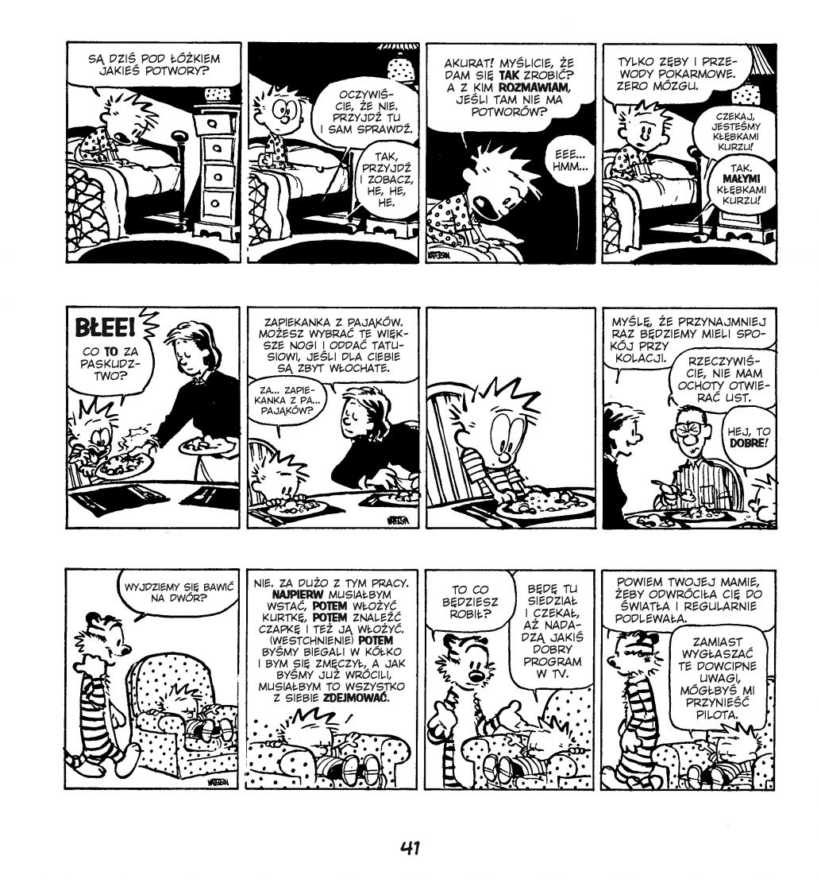

Komiks 2
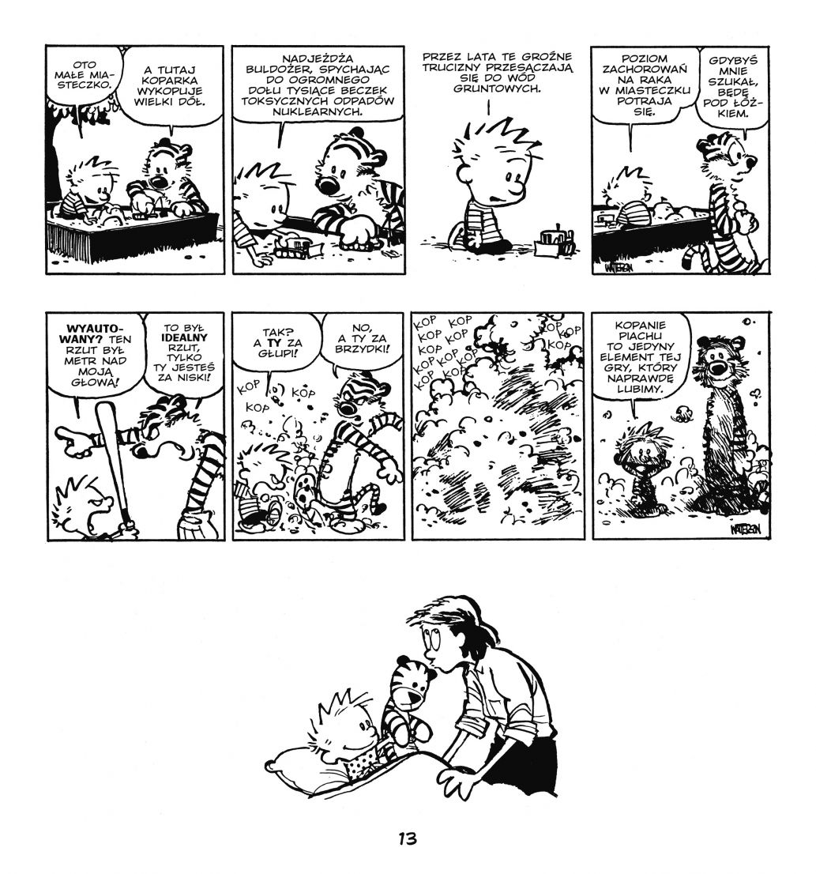

Zadanie do wybranego komiksu:
- Jaka sytuacja została przedstawiona w komiksie? Co robią bohaterowie? ( nr kmiksu)
- Jak zmienia się „zajęcie” bohaterów? Jak się kończy?
- Sformułuj przesłanie historyjki.
Zadania odczytamy na lekcji w środę

